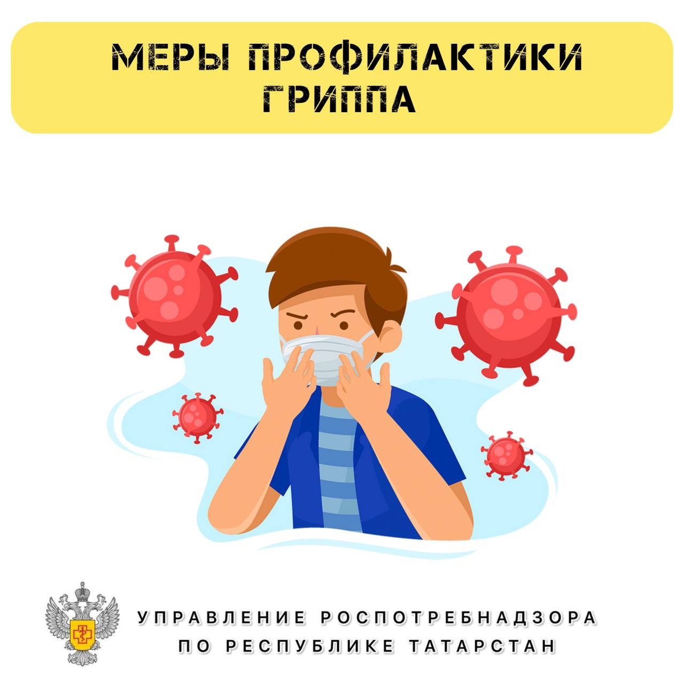
Меры профилактики гриппа –важно знать.
😷 Грипп и ОРВИ являются самыми частыми инфекционными болезнями зимой.

🤗 Уважаемые жители Республики Татарстан! Помните о мерах профилактики ОРВИ и гриппа, берегите свое здоровье!
• Сократите время пребывания в местах массовых скоплений людей и общественном транспорте.
• Пользуйтесь маской в местах скопления людей.
• Избегайте тесных контактов с людьми, которые имеют признаки заболевания, особенно сопровождающиеся чиханием или кашлем.
• Регулярно тщательно мойте руки с мылом после улицы и общественного транспорта.
• Промывайте полость носа после улицы и общественного транспорта.
• Регулярно проветривайте помещение.
• Регулярно делайте влажную уборку в помещении.
• Увлажняйте воздух в помещении.
• В рацион питания вводите больше продуктов, содержащих витамин С.
• Употребляйте в пищу больше блюд с добавлением чеснока и лука.
• Ведите здоровый образ жизни.

✅ Профилактика- защита всей семьи от гриппа!

